**github release 功能**

创建release

1、在repo的主页上，点击release，进入release界面   
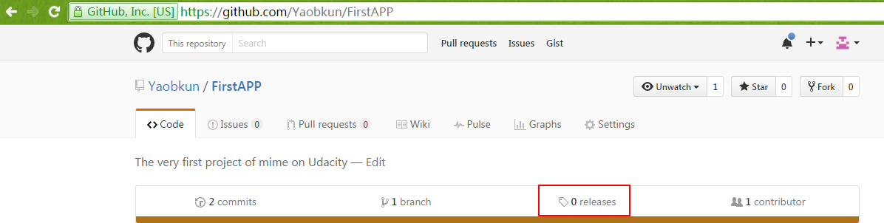

## 2、在release界面点选create a new release  击 create a new release

## 3、填写相关信息，上传文件  勾选就是预览版，不勾选就是laster 版本，一般不勾选 里写图片描述

## 4、publish release  传效果